Модернизация сайта http://spv-club.ru
Сейчас сайт написан: php, фреймворк Laravel
Допускаю перемещение на другой движок. Дизайн не меняем! Дизайн сайта есть у меня.
Цель сайта:
- Быть доступным, понятным, простым и привлекательным/имиджевым.
- Главная страница – посадочная на услугу экспресс-знакомств, направленная совершать действие (звонок, заявка)
- Мы хотим развивать доп. услуги, их продавать. Поэтому необходимо побуждать к действию открывать доп.вкладки. При контекстной рекламе на доп.услуги, посадочные страницы должны быть именно об этой услуге. Доп.страницы с доп.услугами тоже должны быть продажными.
Целевая аудитория:
Свободные/одинокие мужчины и женщины. Основной возраст: девушки 25-35, мужчины: 25-40. Но необходимо привлечь и более старшую аудиторию до 60 лет.
ТЗ (просчитывать отдельно частями):
Часть 1. Меню с доп.страницами
Нам нужен сайт с всплывающим меню и доп.страницами на каждую услугу. Вот пример – нужно такое же меню http://nasvidanii.ru
Главная страница наша – как сейчас у нас, дизайн не меняем.
Меню открывающееся и по горизонтали:
Главная-Услуги – Расписание - Фотогалерея – Отзывы – Акции - О нас- Оплатить
(+возможность добавления меню)
Наши услуги:
- Экспресс-знакомства
- Мастерская счастливой женщины (тренинги)
- Знакомься и путешествуй!
- Игра в мафию
(и будут добавляться по мере развития)
У нас будет список доп.услуг и мы их тоже хотим продавать. Должны всплывать окна на каждую нашу услугу и по типу главной страницы, где всё настроено на продажу этой услуги, есть описание, отдельная фотогалерея, отзывы и расписание. Отдельно выделили бы в меню фотогалерею (помимо той, что есть и останется на лендинге при прокрутке) загружали бы фотографии папками с каждой вечеринки, отзывы (аналогично) так же после каждой вечеринки, советы, правила и всё то, где много текста, что хоть как-то поможет в сео!
При выборе в меню «Расписание» должны всплывать в новом окне расписания экспресс-знакомств, тренингов Мастерской счастливой женщины, «Знакомься и путешествуй», где человек видит расписание на все наши услуги и мероприятия и сам того не желая видит доп.услуги
Расписание на главной странице будет только на экспресс-знакомства, думаю 8 строчек/8 мероприятий
Часть 2. Личный кабинет.
1/ Создать ЛИЧНЫЙ КАБИНЕТ для того, чтобы участники загружали туда свои фотографии. Мы должны видеть тех людей, кто записался к нам на вечеринку. У нас должен быть доступ к их фото с возможностью скачивания.
2/ В приветственном письме после оставленной заявки вместе с ссылкой на оплату от нас приходит доступ к личному кабинету: логин: ваш номер телефона, пароль: должен автоматически сгенерироваться с возможностью поменять вручную в ЛК.
3/ Внутри ЛК функционал: добавлять свою фотографию и там же после вечеринки можно увидеть результаты симпатий. Обработка совпадающих симпатий внутри. На выходе после обработки симпатий выглядит так:
Игорь,
Ваши взаимные симпатии
Имя | № участника | Возраст | Тел | Фото
Светлана | 6 | 33 | 8-ххх-ххх-хх-хх
Александра | 2 | 28 | 8-ххх-ххх-хх-хх

Вас отметили участники
Имя | № участника | Возраст | Тел | Фото
Екатерина | 6 | 33 | 8-ххх-ххх-хх-хх
Ольга | 2 | 28 | 8-ххх-ххх-хх-хх

4/ Все фото брались бы автоматом из загруженных фоток, а кто не загрузил - мы бы их самостоятельно загружали вручную вместе с результатами симпатий после каждой вечеринки, нужно это предусмотреть!
5/ Так же надо предусмотреть: кто не оставил в заявке свой e-mail и не получил доступ к ЛК – мы занесём его e-mail и фото после мероприятия сами в ЛК, и человек должен будет получить на свой e-mail доступ к ЛК. Как при этом будет генерироваться пароль?-предусмотреть. Я бы просто сделал указание e-mail обязательным полем при заполнении заявки как на большинстве сайтов. Куча проблем бы ушла. – это вопрос для обсуждения.
После того, как результаты симпатий будут загружены в ЛК, все участники должны будут автоматически получить уведомления о готовности на e-mail и пройти по ссылке в ЛК с напоминанием доступа/пароля
Участник в ЛК должен видеть все мероприятия, на которые он записан, их время и место, все мероприятия, на которых он уже был и все предыдущие результаты симпатий. А также получать уведомления на зарегистрированный e-mail, о предстоящих мероприятиях, на которые он записан.
Мы (админы) так же должны видеть в сводной таблице или какой0то программе кто к нам записан с фотографиями, который раз приходит и всю его историю чтобы мы могли просмотреть.
У администратора, в случае если участник не предоставил сам фото, а оно нами было загружено вручную, должна быть возможность поставить галочку, чтобы фотографию участник не имел возможности самостоятельно удалить.
Из админки нужна ещё смс-рассылка. (если это дорого сделать или дорого использовать, тио тогда оставим смс-рассылку в юнисендере)
Пример Личного Кабинета ДавайНаСвидание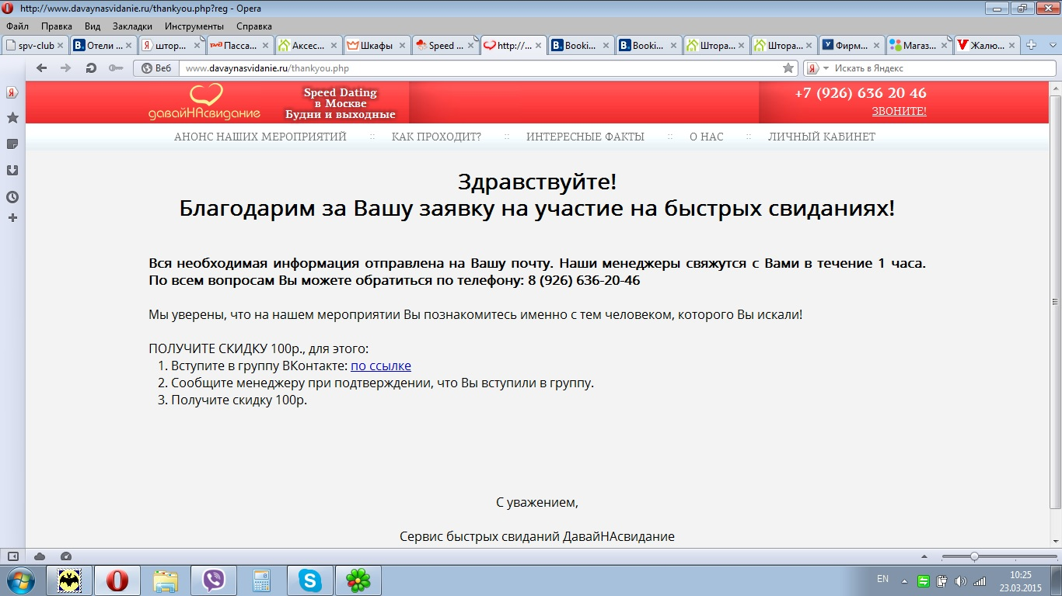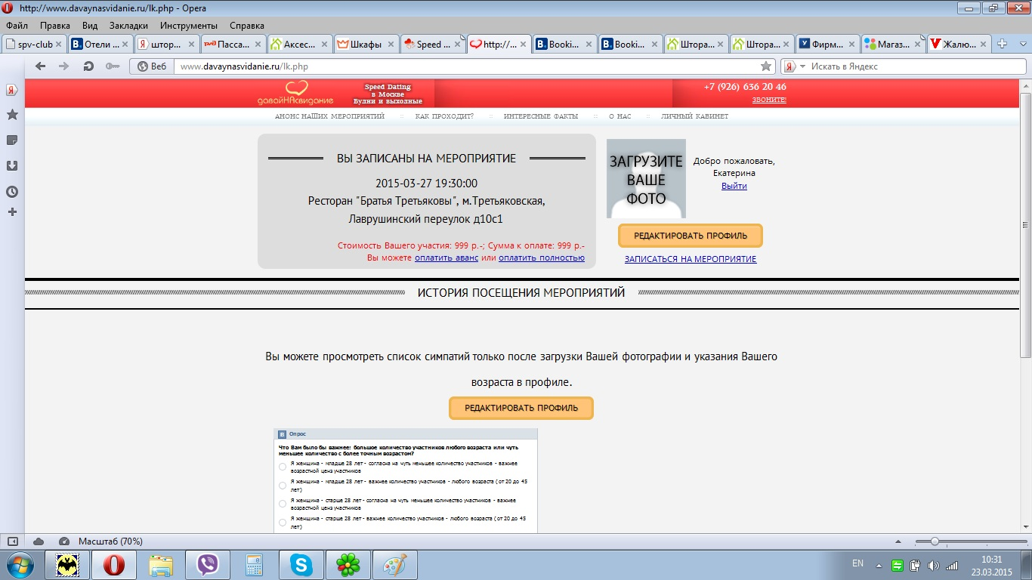

База внутри ЛК
Пояснения тех.специалиста: Я попробую пояснить с технической точки зрения, если будет непонятно скажешь. Смотри: есть сущность "Участник". У него есть атрибуты: Имя, Фамилия, Фото, Возраст, Пол, Телефон, Эл.адрес ... еще что-то по вашему усмотрению. Участник может появляться в базе двумя способами: его туда вносят вручную через админку, либо он сам регистрируется на сайте. В последнем случае админ может добавлять.редактировать недостающую информацию. Далее есть сущность "Вечер" У нее есть атрибуты: дата, место, время и т.п. Эту сущность вы создаете через админку, когда назначили вечер.
Создав вечер вы можете добавлять в него участников из базы путем поиска в базе и отмечания галочками или перетаскивания мышью. Т.е. нужен экран создания вечера и его редактирования
Далее после того как вечер закончился нужен экран в админке на котором можно будет внести результаты примерно так как это сейчас делается в эксель-таблице и по нажатию кнопки формируются результаты вечера, где данные участников конечно берутся из базы.
По нажатию следующей кнопки идет авторассылка всем участникам
При этом никакой эксель и гуглдок вообще не нужен
Итого в админке нужны следующие экраны (страницы): 1) Редактирование профиля участника 2) Просмотр базы участников 3) Создание вечера 4) Редактирование вечера (добавление-удаление-изменение участников) 5) Ввод результатов вечера 6) Просмотр сформированных итого и их рассылка 7) Статистика и аналитика
Что до статистики (кто, когда, сколько раз и т.п.) то она должна накапливаться автоматически при вводе результатов встреч и должна быть удобная форма с полями поиска и фильтрами в которой вы получаете выборки так как вам надо.
Процедура записи на вечер/попадание в нашу базу:
- Чел заполняет анкету на сайте, становится зарегистрированным пользователем, потом заходит под своим логином и паролем и сам записывается на вечера
- Чел заполняет заявку на вечер указывая e-mail или телефон, если e-mail или телефон распознаются как уже присутствующие в базе, то считается что это человек из базы и его просто добавляют к вечеру
- Чел оставляет заявку, его e-mail и\или телефон не распознан, в таком случае ему следует обратный звонок и вы его вносите в базу и регите на вечер. В след. раз если чел оставит заявку под этим мылом или телефоном он уже будет распознан
Часть 3. Модернизация того, что сейчас есть на сайте
- расписание на сайте сделать с автоматически обновляемой датой. Мы заранее программируем в календаре вечеринки, а как даты проходят, автоматом обновляются. Плюс расписание со скроллингом/прокруткой
- Раздел "Найди себе пару" - обновлять дату, брать ближайшую из расписания.
- В раздел отзывы добавить «оставить отзывы» с ссылкой на страницу в соц.сети (ВК, Facebook, ОК) как тут http://nasvidanii.ru/отзывы/ (но мы имеем право модерировать). Эти оставленные отзывы должны показываться в отдельном окне отзывы
- Расписание сделать сразу после первой прокрутки, поднять выше, а "Желаешь познакомиться, но" поместить ниже.
- Настроить автоматические e-mail ответы на приходящие заявки: Спасибо, ваша заявка получена. Так же из админки должна быть возможность отправить выбранным адресатам письма с ссылкой на оплату и с подтверждением на оплату (на оплату письма будут уходить не автоматом, а после звонка).. Должны быть шаблоны разные автоматических рассылок о напоминании, оплате, подтверждении оплаты. И как они рассылаются? Мне надо объяснить, я этого не знаю
- фотогалерея, отзывы, участники автоматически прокручивались бы при просмотре экрана и вручную тоже можно было просматривать
- кнопку «оплатить» выделить или сделать мигающей, добавить на неё быструю ссылку из меню
Часть 4. Предусмотреть на будущее, заложить тех.возможность на перспективу!
- создать поддомен 3-его уровня городской.
- Определение региона по ip-адресу с подтверждением выбора города/выбором вручную
- добавление любого города в список выбираемых городов/регионов (это скорее всего должна быть функция админки, а не пользовательской части)
- Региональные сайты на поддоменах должны иметь свой контент (фотогалерею, отзывы, своё расписание, оплата должна быть по др.ссылкам и прочее, вообщем доступ к админке должен быть выделен), заявки должны приходить в их ЛК, в из базу и на отдельную региональную почту, но у нас должен быть доступ ко вссем админкам. Мы главные над всеми.
- Счета на рекламу в Яндексе и гугле при этом должны быть выделенными по каждому городу. Каждый город сам будет оплачивать свою рекламу.
+ доп.фишка. Просчитайте трекер на автоматический обратный звонок.

